SCHREIBBEWERB

Name der Schülerin/des Schülers: Tobias Ziegler____________
Alter: 14__________ Schule: _4._HS __________________
Klasse: __4. HS_______ Ort: 3921 Langschlag__________

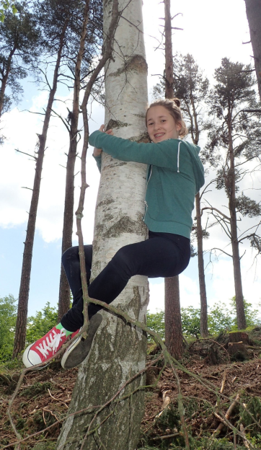
Foto: „Ich liebe die Bäume“ – Yvonne Wiesmayer, NMS Langschlag
Der Wald der besiegten Bäume
Rachel van Kooij

Der Wald war eigentlich nur ein abgetrenntes Waldstück, das hinter dem Haus der Spinnerten begann und sich zwischen der Nebenstraße zum Dorf im Norden, den Maisfeldern im Westen und der aufgelassenen Bahnstrecke im Süden erstreckte.
Für den Tourismusverein war dieser Wald bedeutungslos. Kein einziger Wackelstein, keine Ruine, nicht einmal Reste einer Ruine, keine Schlucht, kein Wasserfall, keine Höhle, kein Römerweg. Ein Wald ohne Hinweisschilder und Wanderwege. Eine Ansammlung von Bäumen, die vielleicht nur noch da waren, weil sie niemandem sonderlich im Weg herumstanden.
Trotzdem hatte dieses Waldstück etwas Seltsames an sich. Irgendjemand hatte so ziemlich jeden großen Baum mit einer Farbmarkierung versehen, entweder zwei Streifen in rot und grün oder einem blauen Kreis mit einem gelben Punkt.
Markierungen, die überhaupt keinen Sinn ergaben. Manchmal standen fünf Bäume mit Streifen auf einem Fleck zusammen, sodass man nicht klug daraus wurde, in welcher Richtung man weiterwandern sollte. Dann wieder konnte man eine Reihe von blau-gelb markierten Stämmen sehen, die genau so plötzlich aufhörte, wie sie angefangen hatte. Heute weiß ich mehr. Die Zeichen bedeuten, dass die Bäume gefällt werden, die einen früher, die anderen später. Die mit dem gelben Punkt dürfen stehen bleiben. Doch warum sie gefällt werden, hinterfragt keiner. Nicht weil man Holz braucht, sondern damit die kleinen Bäume wachsen können, denn die Kronen der Riesen versperren dem Licht den Weg zu den Jünglingen und ohne Licht können diese nicht wachsen. Manchmal aber auch ist es das Ungeziefer, das den Baum zunichtemacht. Der Käfer zerfrisst den Baum von innen, bis er morsch und schwach wird, dann wird er zu einer tickenden Zeitbombe, die irgendwann in sich zusammenfällt. Das ist eine Gefahr für Menschen und auch für die jüngeren Bäume, deswegen müssen die Befallenen gefällt werden. Egal wie groß oder mächtig ein Baum ist, sogar die Nässe kann ihn zugrunde richten. Wenn man so einen Urgiganten vor sich hat, denkt man nicht, wie viele Jahre er schon auf dem Buckel hat. Aber Bäume haben schon so viel erlebt wie kein anderes Lebewesen. Was aber vielleicht noch interessanter als der Stamm und die Krone ist, das sind die Wurzeln, die tief in die Erde ragen. Umgeben von Dunkelheit, Feuchtigkeit und ganz vielen Mikroorganismen liegen sie starr unter der Erde. Sie sind der Grundstein des Baumes, jede einzelne Wurzel ist wichtig, um dem Baum Halt und Sicherheit zu geben. Wenn man so einen Riesen betrachtet, spürt man sofort diese natürliche Ruhe und Geborgenheit und als wäre eine dieser Pflanzen nicht genug, gibt es Hunderte ja Tausende. Doch wir Menschen zerstören diese Schönheit, für Geld oder Macht werden Wälder täglich vernichtet, für unser Zuhause, für die Wärme, die uns das Holz bei der Verbrennung gibt. Ganze Urwälder werden abgeholzt. Ich bin sehr froh, dass ich von Wald umgeben bin. Eine solche Ruhe und Naturverbundenheit. Es ist einer der schönsten Orte, an dem man seine Kindheit verbringen kann. Die hügeligen, grünen Wiesen wo man bergauf laufen muss, um das Ende zu finden und die tiefen Wälder, die sich manchmal über Kilometer erstrecken. Diese schönen Herbsttage, an denen ununterbrochen Blätter im Wind tanzen. Die Winter, in denen es meterhohen Schnee schneit. Sogar die eigentlich weihnachtlichen Wintertage sind kaum schneelos. Der Wald lässt sich jedenfalls nicht anmerken, dass er leidet. So groß und breit und doch bald sehr selten, wenn die Bäume irgendwann besiegt sind. Sogar Studien beweisen, dass ein Spaziergang im Wald das Stresslevel und das Adrenalin senkt. Viel zu selten schätzen wir die Kräfte der Natur und ihre gesunden Auswirkungen auf den Körper und auch auf die Seele. Diese frische Waldluft kann sicher vielen ein Lächeln aufs Gesicht zaubern und vielleicht auch dir und der Spinnerten.

